Keski-Suomen Metsoparlamentti tiedottaa:

Ohje metson soidinpaikkojen kartoitukseen

Metsokannat ovat nyt hyvät ja tulevana keväänä soitimilla käy vilske.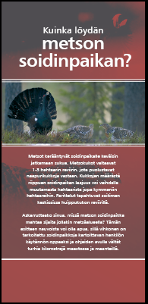 Muutaman vuoden takaisen kartoituskampanjan ansiosta tiedossamme on maakunnan runsaasta 2000:sta metson soidinpaikasta noin neljännes. Uusiakin syntyy joka vuosi, joten kartoitettavaa kyllä riittää. Etsimisen helpottamiseksi olemme laatineet ohjevihkosen metson soidinpaikkojen kartoittamisesta.

Keski-Suomen Metsoparlamentti on edelleen kiinnostunut metson soidinpaikoista ja erityisesti uusista nuoren metsän soitimista, joita tarvitsemme mm. metsänhoito-ohjeiden päivittämiseen tähtäävässä tutkimuksessamme. Tieto soidinpaikan sijainnista mahdollistaa sen huomioon ottamisen metsien hakkuissa ja muussa maankäytössä. Soidinpaikkojen tarkka sijainti annetaan vain metsäkeskuksen tietoon ja päätöksen huomioon ottamisesta tekee aina metsäomistaja itse.

Askarruttaako sinua, missä metson soidinpaikka mahtaa jollakin metsäalueella sijaita? Jos askarruttaa, vihkonen on tarkoitettu juuri sinulle käytännön oppaaksi, jonka avulla voit välttää turhia kilometrejä maastossa ja maanteillä.

Ohjevihkonen lähetetään ensi kevään aikana kaikille keskisuomalaisille metsänomistajille ja metsäammattilaisille, sekä yhteistyökumppaneillemme. Se on jo nyt ladattavissa kotisivuillamme http://www.metsoparlamentti.fi/julkaisut.html

Keski-Suomen riistanhoitopiiri/Metsoparlamentti
Olli Kursula
0400-243 414

